
UNIVERSIDADE FEDERAL DO MARANHÃO
CAMPUS SÃO LUÍS - CIDADE UNIVERSITÁRIA
ENGENHARIA DA COMPUTAÇÃO

PROJETO E DESENVOLVIMENTO DE SOFTWARE

SISTEMA DE COMPRA RÁPIDA DE PASSAGEM AÉREA INTEGRADO COM INTELIGÊNCIA ARTIFICIAL (PROJETO SKAI)

PROFESSOR DR. THALES LEVI AZEVEDO VALENTE

KAUAN GUILHERME ALVES PINHEIRO SANTOS - 2021052316
LILIA ROSA COELHO MOURA - 2021024732
RAYLAN BRUNO SANTANA CARVALHO - 2021068826
VIRGINIA MARIA MONDEGO FERREIRA - 2021069968
YASMIN CANTANHEDE SANTOS - 2021066044

SÃO LUÍS - MA
JUNHO DE 2025

SUMÁRIO

1. INTRODUÇÃO 3
1.1 DESCRIÇÃO GERAL E PERSPECTIVA 3
2. REQUISITOS 4
2.1 REQUISITOS FUNCIONAIS (RF) 5
2.2 REQUISITOS NÃO FUNCIONAIS (RNF) 6
3. DIAGRAMAS NA UML 7
3.1 DIAGRAMA DE CASOS DE USO 7
3.2 DIAGRAMA DE ATIVIDADES 15
3.3 DIAGRAMA DE ESTADOS 25
3.4 DIAGRAMA DE SEQUÊNCIA 29
3.5 DIAGRAMA DE CLASSES 40
3.5.1 USUÁRIO 41
3.5.2 CHATBOT 42
3.5.4 HISTÓRICO DE MENSAGENS 43
3.5.5 MENSAGEM 43
3.5.6 COMPRA 44
3.5.7 HISTÓRICO DE COMPRAS 44
3.5.8 PASSAGEM 45
3.5.9 PASSAGEIRO 46
3.5.10 VOO 46
4. CONSIDERAÇÕES FINAIS 47
REFERÊNCIAS 47
RECONHECIMENTOS E DIREITOS AUTORAIS 47

1. INTRODUÇÃO
O presente Documento de Requisitos de Software (DRS) descreve de forma detalhada as funcionalidades e restrições do sistema de compra rápida de passagens aéreas com integração de Inteligência Artificial (apelidado de SkAI). Este sistema será uma aplicação web que visa agilizar o processo de busca e aquisição de passagens por meio de interfaces tradicionais e conversacionais. A documentação tem como objetivo alinhar as expectativas entre os envolvidos no projeto, incluindo desenvolvedores, stakeholders e usuários finais, estabelecendo uma base sólida para o desenvolvimento, testes e manutenção do sistema.
Muitos usuários relatam dificuldades com plataformas de viagem tradicionais por serem confusas, poluídas visualmente e pouco intuitivas. Além disso, o processo de buscar, comparar e escolher passagens pode ser cansativo, exigindo que o usuário acesse vários sites e faça análises manuais. Nesse caso, o público-alvo são: pessoas que desejam comprar passagens aéreas de forma rápida, sem complicações, incluindo viajantes ocasionais e frequentes, que valorizam uma boa experiência de uso.
Tem-se como finalidade, definir de maneira clara e objetiva os requisitos funcionais e não funcionais do sistema de compra rápida de passagens aéreas. Ele servirá como guia para todas as fases do desenvolvimento do projeto, garantindo que o sistema atenda às necessidades dos usuários e funcione de forma eficiente, segura e intuitiva. Além disso, este documento contribuirá para a rastreabilidade dos requisitos ao longo do ciclo de vida do software.

1.1 DESCRIÇÃO GERAL E PERSPECTIVA
O objetivo do sistema é proporcionar aos usuários uma plataforma prática, intuitiva e inteligente para a compra de passagens aéreas, eliminando a complexidade e o cansaço geralmente associados ao planejamento de viagens. Por meio de uma interface amigável e recursos como busca personalizada, recomendações com base em preferências, e suporte via chatbot, o sistema busca tornar a experiência de encontrar e adquirir passagens mais rápida, eficiente e agradável, atendendo especialmente aqueles que se sentem desconfortáveis com plataformas confusas e mal organizadas.
O sistema de compra rápida de passagens aéreas é um software independente, porém com integração a serviços externos, como APIs de companhias aéreas e plataformas de pagamento para simulação de compra. Ele se encaixa no modelo de arquitetura cliente-servidor, onde a aplicação web (cliente) se comunica com o backend e com serviços de terceiros para buscar dados de voos, processar pagamentos e responder a comandos do chatbot.
O sistema se destina a usuários finais que desejam buscar, comparar e adquirir passagens aéreas com rapidez, sem a necessidade de utilizar múltiplos sites ou plataformas. Diferencia-se de sistemas tradicionais por incorporar um assistente virtual baseado em Inteligência Artificial, que torna a interação mais fluida por meio de linguagem natural.
A aplicação será projetada com foco em escalabilidade, segurança e boa experiência do usuário. A interface gráfica será desenvolvida com atenção à acessibilidade, responsividade e simplicidade, permitindo que usuários de diferentes perfis consigam utilizar a ferramenta sem dificuldade.
Tem-se como finalidade do software:
- Cadastro e login de usuários, convencional e pelo google.
- Busca de passagens aéreas via formulário.
- Interação com chatbot para busca de passagens personalizada.
- Simulação de compra de passagens pelo cartão e pix.
- Acesso ao histórico de compras.
As restrições do sistema são:
- A aplicação será inicialmente desenvolvida para desktop (web responsivo).
- O armazenamento será feito em um banco de dados não relacional.
- O chatbot utilizará uma API de processamento de linguagem natural (da OpenAI ou google).
- A simulação de compra será feita por uma API de pagamentos.

2. REQUISITOS
Requisitos são descrições das funcionalidades, comportamentos e restrições que um sistema deve atender para satisfazer as necessidades dos usuários e dos stakeholders. Eles servem como base para o desenvolvimento, testes e validação do software.
Nas tabelas a seguir, cada requisito foi associado a uma prioridade. A atribuição de níveis de prioridade aos requisitos — como alta, média e baixa — é fundamental para a gestão eficiente do desenvolvimento do sistema. Essa classificação permite que a equipe concentre seus esforços inicialmente nas funcionalidades essenciais (prioridade alta), que têm impacto direto na experiência do usuário ou são indispensáveis para o funcionamento mínimo do sistema.
Os requisitos de prioridade média geralmente envolvem funcionalidades importantes, mas que podem ser implementadas em uma segunda etapa, após o núcleo do sistema estar estável. Já os de baixa prioridade incluem melhorias ou recursos complementares, que podem ser planejados para versões futuras, conforme o tempo, orçamento e feedback dos usuários.
Essa organização facilita o planejamento de entregas (releases), gerenciamento de riscos e o uso mais eficiente dos recursos da equipe, além de permitir que um produto viável (MVP) seja entregue mais rapidamente, validando a solução junto ao público antes de evoluções mais complexas.

2.1 REQUISITOS FUNCIONAIS (RF)
O sistema deve atender às necessidades dos usuários relacionadas à busca, compra e recomendação de voos, garantindo uma experiência eficiente, personalizada e segura. Para isso, conforme a Tabela 1, foram definidos os seguintes requisitos funcionais, que descrevem as funcionalidades essenciais que o sistema deve oferecer:
Tabela 1 – Requisitos Funcionais
Código | Requisitos funcionais | Descrição
RF01 | Pesquisar voos | O sistema deve permitir pesquisa de voos por origem, destino, datas e filtros.
RF02 | Recomendar voos e destinos | O sistema deve oferecer recomendações personalizadas de voos e destinos com base no histórico.
RF03 | Realizar compra rápida | O sistema deve permitir a compra rápida com preenchimento inteligente de dados.
RF04 | Disponibilizar chatbot inteligente | O sistema deve disponibilizar chat inteligente para dúvidas e sugestões com atendimento automatizado.
RF05 | Integrar com APIs de companhias aéreas | O sistema deve ser integrado com APIs de companhias aéreas para busca de voos e políticas de alteração ou cancelamento.
RF06 | Realizar pagamentos | O sistema deve permitir realizar pagamentos com cartão de crédito/débito, pix (simulação com api).
RF07 | Restringir compra por idade | O sistema deve exigir idade mínima de 18 anos para compra.
RF08 | Suportar modo noturno | O sistema deve suportar modo noturno na interface.
RF09 | Exibir sugestões por clima e feriados | O sistema deve exibir sugestões baseadas em clima e feriados.
RF10 | Exibir histórico de compras | O sistema deve exibir histórico de passagens/compras.
RF11 | Autenticar via Google | O sistema deve permitir autenticação do usuário via google.
RF12 | Descobrir preferências do usuário | O sistema deve descobrir as preferências do usuário para recomendação personalizada.
Fonte: Autoria própria, 2025
Este conjunto de requisitos define as principais capacidades do sistema para atender às expectativas dos usuários e garantir a qualidade do serviço prestado.

2.2 REQUISITOS NÃO FUNCIONAIS (RNF)
Além das funcionalidades essenciais, o sistema deve atender a critérios de qualidade que garantam uma boa experiência ao usuário, segurança dos dados e compatibilidade técnica. Os requisitos não funcionais listados a seguir, na Tabela 2, estabelecem essas condições, focando em aspectos como usabilidade, desempenho, segurança e compatibilidade:
Tabela 2 – Requisitos não Funcionais
Código | Requisitos não funcionais | Descrição
RNF01 | Garantir responsividade da interface web | Garantir interface web responsiva, adaptando-se a diferentes tamanhos de tela e dispositivos móveis
RNF03 | Assegurar compatibilidade com navegadores modernos | Assegurar compatibilidade com os principais navegadores modernos
RNF04 | Oferecer interface intuitiva e moderna | Oferecer interface intuitiva, limpa e com design moderno, facilitando a usabilidade
RNF05 | Implementar segurança com criptografia e tokenização | Implementar segurança robusta usando criptografia e tokenização para proteger dados sensíveis
RNF06 | Garantir carregamento de páginas em até 3 segundos | Garantir tempo de resposta rápido, com carregamento de páginas em até 3 segundos
Fonte: Autoria própria, 2025
Estes requisitos são fundamentais para assegurar que o sistema não só funcione corretamente, mas também seja confiável, acessível e seguro para todos os usuários.

3. DIAGRAMAS NA UML
Um diagrama na UML (Unified Modeling Language) é uma representação visual que descreve aspectos estruturais ou comportamentais de um sistema de software. A UML é uma linguagem padronizada para modelagem, e seus diagramas ajudam a comunicar, entender e documentar a arquitetura, o funcionamento e os relacionamentos entre os componentes do sistema.
Esses diagramas são essenciais durante as fases de um projeto e desenvolvimento de um software - sendo elas, análise, design e documentação - pois facilitam o entendimento entre desenvolvedores, analistas e clientes, além de servirem como base para a implementação do software.

3.1 DIAGRAMA DE CASOS DE USO
A Figura 1 representa o diagrama de casos de uso que mostra as funcionalidades principais do sistema do ponto de vista do usuário. Representa o que o sistema deve fazer, incluindo os atores (usuários ou sistemas externos) e os casos de uso (ações que eles podem realizar).

Figura 1 – Diagrama de casos de uso de Fazer Login
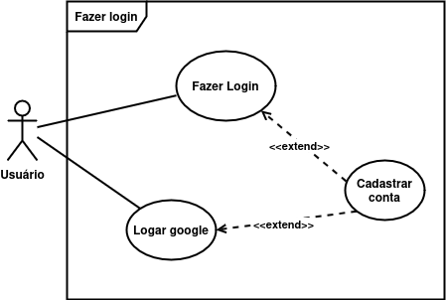
Fonte: Autoria própria, 2025.
O caso de uso “Fazer Login” descreve o processo pelo qual o usuário acessa o sistema, utilizando diferentes métodos de autenticação disponíveis para facilitar o acesso seguro e personalizado. Este caso de uso contempla três principais formas de login: a inserção manual de credenciais (e-mail e senha), a criação de uma nova conta através do cadastro, e a autenticação via conta Google, oferecendo maior comodidade e segurança.
A seguir, a Tabela 3 detalha os principais elementos que compõem esse caso de uso, incluindo a descrição geral, os atores envolvidos, o fluxo principal das ações e os fluxos alternativos para tratamento de exceções ou variações no processo.
Tabela 3 – Especificação do Caso de Uso: Fazer Login
CAMPO | DESCRIÇÃO
Nome do Caso de Uso | Fazer Login
Função | Permite que o usuário acesse o sistema inserindo credenciais, cadastrando-se ou usando Google.
Atores | Usuário, Sistema de Autenticação Google (ator externo)
Fluxo Principal | 1. Usuário acessa a tela de login.  2. O sistema oferece três opções:  - Inserir e-mail e senha (login tradicional)  - Acessar tela de cadastro para criar conta  - Fazer login com Google  3. Usuário escolhe opção.  4. Sistema valida dados ou redireciona para autenticação Google.  5. Usuário autenticado e redirecionado à tela inicial.
Fluxos Alternativos | - Se o login tradicional falhar, o sistema exibe uma mensagem de erro.  - Se for um novo usuário, ele pode ser redirecionado para a tela de cadastro.  - Se o login via Google for cancelado ou falhar, o sistema retorna à tela de login.
Fonte: Autoria própria, 2025.
A Figura 2, a seguir, apresenta o diagrama do caso de uso “Buscar pelo Formulário”, ilustrando de forma visual os atores envolvidos e as principais interações do usuário com o sistema durante o processo de busca de voos. O diagrama destaca as etapas essenciais para a solicitação, validação e exibição dos resultados obtidos via integração com a API externa de companhias aéreas.
Figura 2 – Diagrama de casos de uso de Buscar pelo Formulário.
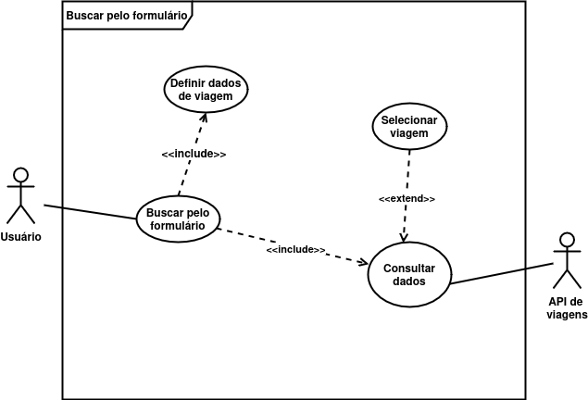
Fonte: Autoria própria, 2025.
A Tabela 4 detalha os elementos que compõem o caso de uso “Buscar pelo Formulário”, incluindo sua descrição geral, os atores envolvidos, o fluxo principal das ações e os fluxos alternativos que tratam situações excepcionais ou falhas no processo. Este detalhamento é fundamental para compreender os requisitos funcionais e garantir o correto desenvolvimento do sistema.

Tabela 4 – Especificação do Caso de Uso: Buscar pelo Formulário
CAMPO | DESCRIÇÃO
Nome do Caso de Uso | Buscar pelo Formulário
Função | Permite que o usuário informe os dados da viagem desejada (origem, destino, datas, número de passageiros e filtros opcionais) por meio de um formulário. Após o envio, o sistema valida os dados, consulta uma API externa de companhias aéreas para buscar opções disponíveis e exibe os resultados para seleção pelo usuário.
Atores | Usuário, Sistema, API Externa de Companhias Aéreas (ator secundário)
Fluxo Principal | 1. O usuário acessa o formulário de busca.  2. O usuário preenche os dados de viagem: origem, destino, datas.  3. O sistema valida os dados inseridos (ex: datas válidas, campos obrigatórios).  4. O sistema envia uma solicitação para a API externa com os parâmetros informados.  5. A API retorna as opções disponíveis.  6. O sistema exibe os resultados ao usuário.  7. O usuário pode visualizar detalhes e selecionar uma opção de voo.
Fluxos Alternativos | - Se os dados forem inválidos, o sistema exibe mensagens de erro e solicita correção.  - Se a API externa não retornar resultados (por erro ou falta de opções), o sistema informa ao usuário que nenhuma viagem foi encontrada.
Fonte: Autoria própria, 2025.
A Figura 3 abaixo apresenta o diagrama do caso de uso “Buscar pelo Chatbot”, destacando os atores envolvidos e as interações principais entre o usuário, o chatbot e a API externa de companhias aéreas durante o processo de busca e seleção de passagens aéreas via conversa interativa.

Figura 3 – Diagrama de casos de uso de Buscar pelo Chatbot.
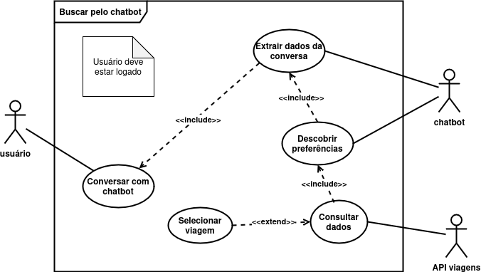
Fonte: Autoria própria, 2025.
A Tabela 5 a seguir detalha o caso de uso “Buscar pelo Chatbot”, contendo a descrição do caso, os atores envolvidos, o fluxo principal das ações e os fluxos alternativos que tratam possíveis exceções e variações no diálogo com o chatbot.
Tabela 5 – Especificação do Caso de Uso: Buscar pelo Chatbot
CAMPO | DESCRIÇÃO
Nome do Caso de Uso | Buscar pelo Chatbot
Função | Permite que o usuário interaja com um assistente virtual (chatbot) para encontrar passagens aéreas. Durante a conversa, o chatbot interpreta as mensagens do usuário, extrai os dados relevantes (como origem, destino, datas, orçamento e preferências), e complementa essas informações com o histórico do usuário, se disponível. Em seguida, o sistema consulta uma API externa de companhias aéreas para obter opções de viagens compatíveis. Os resultados são apresentados no próprio chat, permitindo que o usuário visualize e selecione uma viagem diretamente pela conversa.
Atores | Usuário, Chatbot, API Externa de Companhias Aéreas
Fluxo Principal | 1. O usuário inicia uma conversa com o chatbot.  2. O chatbot faz perguntas ou interpreta mensagens livres para identificar os dados da viagem (ex: "Quero ir para o Rio de Janeiro no próximo feriado").  3. O sistema analisa a conversa e extrai os dados necessários.  4. O sistema complementa as informações com preferências do usuário (tipo de viagem, orçamento).  5. O sistema envia a consulta para a API externa de voos.  6. A API retorna uma lista de viagens disponíveis.  7. O chatbot apresenta as opções de forma clara e interativa no chat.  8. O usuário pode solicitar detalhes ou selecionar uma das opções.
Fluxos Alternativos | - Se a mensagem for ambígua ou incompleta, o chatbot solicitará mais informações.  - Se não houver resultados da API, o sistema mostrará um erro na procura de viagens.  - O usuário pode encerrar a conversa a qualquer momento.
Fonte: Autoria própria, 2025.
A Figura 4 abaixo apresenta o diagrama do caso de uso “Comprar Passagem”, ilustrando os atores envolvidos e as principais etapas do processo de compra de passagens aéreas, desde a seleção do voo até a confirmação do pagamento.

Figura 4 – Diagrama de casos de uso de Comprar Passagem.
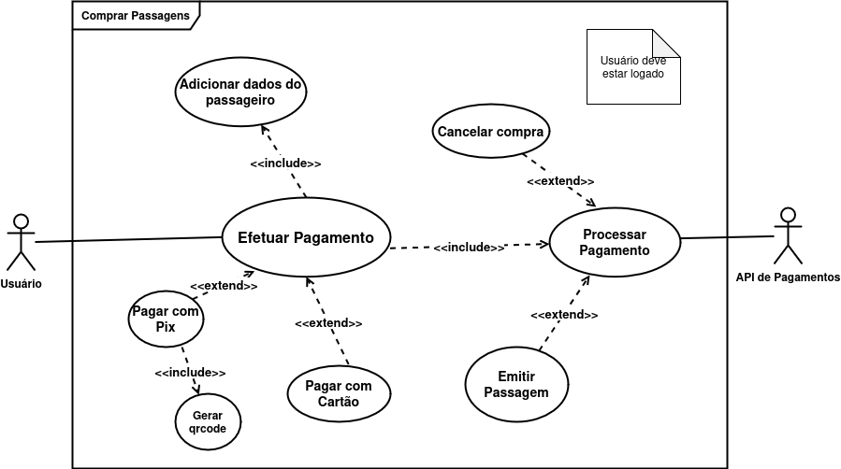Fonte: Autoria própria, 2025.
A Tabela 6 detalha o caso de uso “Comprar Passagem”, incluindo a função do sistema, os atores participantes, pré-condições, fluxo principal, fluxos alternativos e pós-condições que garantem o correto funcionamento da funcionalidade de compra.
Tabela 6 – Especificação do Caso de Uso: Comprar Passagem
CAMPO | DESCRIÇÃO
Nome do Caso de Uso | Comprar Passagem
Função | O caso de uso "Comprar Passagem" permite que um usuário autenticado realize a compra de uma passagem aérea após selecionar um voo. Durante o processo, o usuário deve informar os dados do passageiro, escolher a forma de pagamento (Pix ou cartão de crédito/débito), ou optar por cancelar a compra. O sistema deve validar as informações fornecidas, processar o pagamento por meio de uma API de pagamentos e, em caso de sucesso, emitir a confirmação da compra. Quando a opção for Pix, o sistema deve gerar um QR Code para facilitar o pagamento.
Atores | Usuário (logado), Sistema, API de Pagamentos
Pré-condição | - O usuário deve estar autenticado no sistema.  - Deve haver um voo selecionado para compra.
Fluxo Principal | 1. O usuário acessa a tela de finalização de compra.  2. Informa os dados do(s) passageiro(s): nome, documento, data de nascimento etc.  3. Escolhe a forma de pagamento:  - Pix: o sistema gera um QR Code.  - Cartão: o sistema solicita os dados do cartão.  4. O sistema envia os dados para a API de pagamento.  5. A API responde com sucesso ou falha.  6. Se o pagamento for aprovado, o sistema emite a confirmação da compra e disponibiliza os dados do bilhete.  7. O usuário visualiza o comprovante e os detalhes da passagem.
Fluxos Alternativos | - O usuário pode cancelar a operação a qualquer momento antes do pagamento.  - Se a API de pagamento retornar falha (ex: cartão recusado, QR Code não pago no tempo limite), o sistema exibe uma mensagem de erro e permite tentar novamente.  - Caso o pagamento via Pix não seja confirmado, a compra não será finalizada.
Pós-condição | Se bem-sucedida, a compra é registrada no sistema e vinculada ao histórico do usuário.
Fonte: Autoria própria, 2025.
A Figura 5 apresenta o diagrama do caso de uso “Acessar Histórico de Compras”, destacando os atores envolvidos e as principais interações do usuário com o sistema para consulta e gerenciamento do histórico de compras.

Figura 5 – Diagrama de casos de uso de Acessar Histórico de compras.
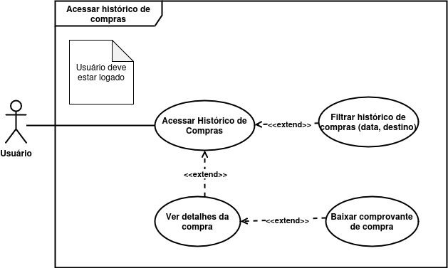
Fonte: Autoria própria, 2025.
A Tabela 7 detalha o caso de uso “Acessar Histórico de Compras”, contendo a função do sistema, os atores participantes, pré-condições, fluxo principal e fluxos alternativos que cobrem possíveis exceções durante o uso da funcionalidade.
Tabela 7 – Especificação do Caso de Uso: Acessar Histórico de Compras
CAMPO | DESCRIÇÃO
Nome do Caso de Uso | Acessar Histórico de Compras
Função | O caso de uso "Acessar Histórico de Compras" permite que o usuário, após estar autenticado no sistema, visualize todas as suas compras de passagens realizadas. O usuário pode filtrar as compras por critérios como data, destino ou status, visualizar os detalhes de cada compra e baixar o comprovante correspondente para fins de registro ou apresentação.
Atores | Usuário (logado), Sistema
Pré-condição | O usuário deve estar autenticado no sistema.
Fluxo Principal | 1. O usuário acessa a seção de histórico de compras.  2. O sistema exibe a lista de compras realizadas pelo usuário.  3. O usuário pode aplicar filtros para facilitar a busca (ex: período, destino, status).  4. O usuário seleciona uma compra para ver seus detalhes completos.  5. O usuário pode optar por baixar o comprovante de compra em formato PDF ou similar.
Fluxos Alternativos | - Se não houver compras registradas, o sistema informa que o histórico está vazio.  - Caso haja erro na geração do comprovante, o sistema apresenta uma mensagem de falha e sugere tentar novamente.
Fonte: Autoria própria, 2025.

3.2 DIAGRAMA DE ATIVIDADES
Esse diagrama representa o fluxo de trabalho ou processos dentro do sistema. Mostra como uma atividade começa, se ramifica, se repete e termina. É útil para descrever lógicas de negócio e processos com decisões.
Conforme a Figura 6, o primeiro diagrama de atividades é o de login/cadastro, o qual descreve o fluxo de ações que um usuário realiza para acessar ou criar uma conta no sistema. O processo inicia com a abertura da interface de login, onde o usuário escolhe entre realizar o login ou efetuar um cadastro.

Figura 6: Diagrama de Atividades de Login/Cadastro
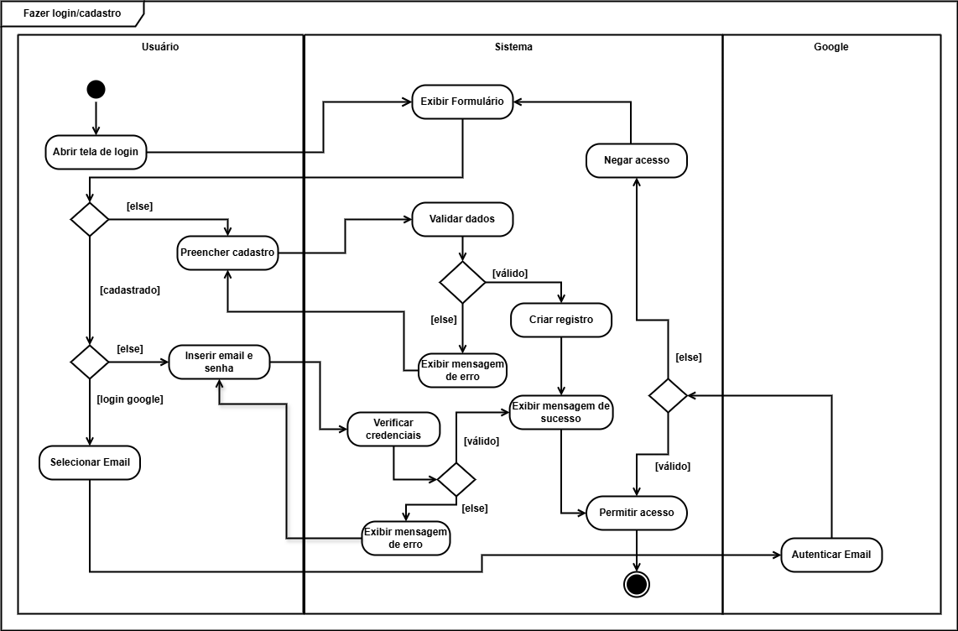
Fonte: Autoria própria, 2025.
A Tabela 8 abaixo descreve as atividades e decisões envolvidas no processo de login e cadastro, detalhando as ações do sistema e as respostas aos diferentes cenários durante a autenticação.
Tabela 8 – Especificação do diagrama de Atividades: Fazer Login/Cadastro
CAMPO | DESCRIÇÃO
Nome do diagrama de atividades | Fazer Login/Cadastro
Função | Se o usuário optar pelo login, o sistema solicita as credenciais (usuário e senha) e verifica-as, caso esteja validado, recebe mensagem de sucesso, permitindo o acesso como atividade final. Outro ponto de decisão é selecionar login com o google, tendo seu e-mail autenticado, permite acesso, caso não, ele retorna ao formulário. Se optar por preencher o cadastro, não possuindo nenhum, leva o sistema a validar os dados e, se válidos, cria um novo registro e exibe uma mensagem de sucesso. Caso contrário, uma mensagem de erro é exibida e o usuário retorna para preencher o cadastro novamente.
Atores | Usuário, Sistema, Google
Fluxo Principal | 1. Usuário opta por login e insere credenciais.  2. Sistema verifica as credenciais.  3. Se válidas, permite acesso e exibe mensagem de sucesso.  4. Usuário pode optar pelo login com Google.  5. Se e-mail autenticado, permite acesso; senão, retorna ao formulário.  6. Usuário pode optar por cadastro.  7. Sistema valida dados do cadastro.  8. Se válidos, cria registro e exibe sucesso.  9. Se inválidos, exibe erro e retorna para cadastro.
Fluxos Alternativos | - Em caso de falha na validação das credenciais, o sistema exibe mensagem de erro.  - Se o login via Google falhar, o sistema retorna ao formulário de login.  - Se o cadastro falhar na validação, o usuário deve preencher novamente os dados.
Fonte: Autoria própria, 2025.
A Figura 07 apresenta o diagrama de atividades do processo de “Buscar pelo Formulário”, ilustrando as principais etapas desde a entrada dos dados até a exibição das opções de viagem ou mensagens de erro.
Figura 7: Diagrama de Atividades de Buscar pelo formulário
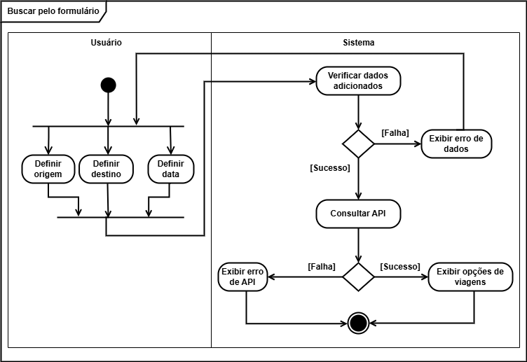
Fonte: Autoria própria, 2025.
A Tabela 9 abaixo detalha as atividades, destacando as etapas de entrada de dados pelo usuário, validação, consulta à API externa e tratamento de falhas.

Tabela 9 – Especificação do diagrama de Atividades: Buscar pelo Formulário
CAMPO | DESCRIÇÃO
Nome do diagrama de atividades | Buscar pelo Formulário
Função | O usuário inicia definindo a origem, destino e a data da viagem. O sistema verifica os dados adicionados e, se houver falha na verificação, exibe uma mensagem de erro solicitando correção. Caso os dados estejam válidos, o sistema consulta uma API externa de companhias aéreas. Em caso de falha na consulta da API, o sistema exibe um erro correspondente. Se a consulta for concluída com sucesso, as opções de viagens disponíveis são apresentadas ao usuário, finalizando o processo de busca.
Atores | Usuário, Sistema
Fluxo Principal | 1. Usuário define origem, destino e data.  2. Sistema valida os dados.  3. Se dados inválidos, exibe mensagem de erro e retorna ao início.  4. Se válidos, sistema consulta API externa.  5. Se API falhar, exibe mensagem de erro.  6. Se sucesso, exibe opções de viagens.  7. Processo de busca finalizado.
Fluxos Alternativos | - Erro na validação dos dados de entrada.  - Falha na consulta da API externa.
Fonte: Autoria própria, 2025.
A Figura 08 apresenta o diagrama de atividades do processo “Buscar pelo Chatbot", detalhando a interação entre o usuário logado e o assistente virtual para a coleta, validação e processamento das informações de viagem, até a exibição das opções de voos disponíveis.

Figura 8: Diagrama de Atividades de Buscar pelo chatbot
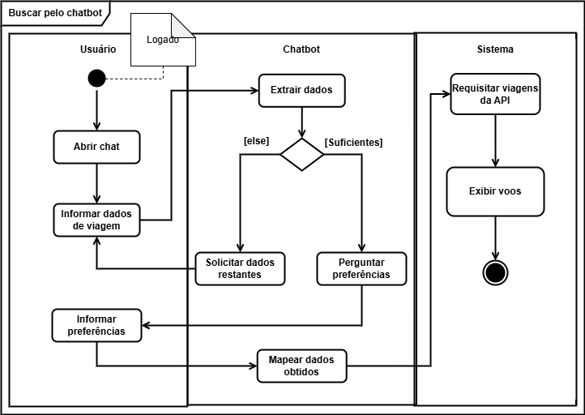Fonte: Autoria própria, 2025.
A Tabela 10 abaixo descreve as atividades envolvidas no processo “Buscar pelo Chatbot”, incluindo a coleta de dados, solicitação de informações complementares, mapeamento dos dados e consulta à API externa.
Tabela 10 – Especificação do diagrama de Atividades: Buscar pelo Chatbot
CAMPO | DESCRIÇÃO
Nome do diagrama de atividades | Buscar pelo Chatbot
Função | O usuário logado inicia abrindo o chat. Em seguida, informa os dados da viagem ao chatbot, que tenta extrair as informações. Se os dados não forem suficientes, o chatbot solicita os dados restantes ao usuário. Se forem suficientes, ele pergunta as preferências. Após coletar todas as informações, o chatbot mapeia os dados obtidos e o sistema requisita as viagens da API para então exibir os voos disponíveis ao usuário, encerrando as atividades da interação.
Atores | Usuário logado, Chatbot, Sistema
Fluxo Principal | 1. Usuário logado abre o chat.  2. Usuário informa dados da viagem.  3. Chatbot tenta extrair informações.  4. Se dados insuficientes, chatbot solicita dados restantes.  5. Se dados suficientes, chatbot pergunta preferências.  6. Chatbot mapeia dados.  7. Sistema consulta API de viagens.  8. Exibe opções de voos.  9. Interação encerrada.
Fluxos Alternativos | - Solicitação de informações complementares quando dados forem insuficientes.  - Possibilidade de repetição da coleta até dados suficientes serem obtidos.
Fonte: Autoria própria, 2025.
A Figura 9 apresenta o diagrama de atividades para o processo “Selecionar Viagem ida/volta”, mostrando as etapas desde a escolha do voo até a confirmação ou cancelamento pelo usuário.
Figura 9: Diagrama de Atividades de Selecionar Viagem ida/volta.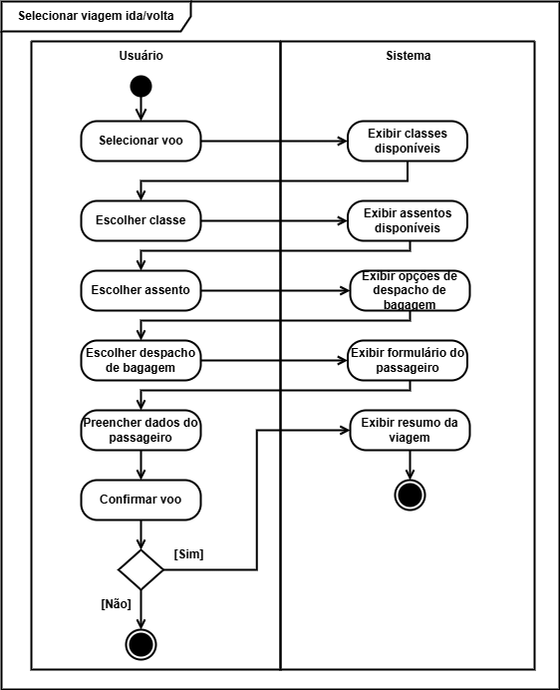
Fonte: Autoria própria, 2025
A Tabela 11 a seguir detalha as atividades do processo “Selecionar Viagem ida/volta”, incluindo a seleção de voo, classe, assento, despacho de bagagem, preenchimento do formulário do passageiro e decisão final do usuário.
Tabela 11 – Especificação do diagrama de Atividades: Selecionar Viagem ida/volta
CAMPO | DESCRIÇÃO
Nome do diagrama de atividades | Selecionar Viagem ida/volta
Função | O usuário escolhe o voo, o sistema responde exibindo as classes disponíveis e o usuário seleciona uma classe. Em seguida, são exibidos os assentos livres, e após a escolha, são apresentadas as opções de despacho de bagagem. Uma vez selecionada a opção de bagagem, o sistema exibe o formulário do passageiro para preenchimento. Com os dados preenchidos, o usuário decide se confirma ou não o voo. Se escolher “não”, finaliza; se “sim”, o sistema mostra um resumo da viagem, encerrando o fluxo.
Atores | Usuário, Sistema
Fluxo Principal | 1. Usuário escolhe voo.  2. Sistema exibe classes disponíveis.  3. Usuário seleciona classe.  4. Sistema exibe assentos livres.  5. Usuário escolhe assento.  6. Sistema apresenta opções de despacho de bagagem.  7. Usuário seleciona opção.  8. Sistema exibe formulário do passageiro.  9. Usuário preenche dados.  10. Usuário decide confirmar ou não.  11. Se “sim”, sistema exibe resumo e finaliza.  12. Se “não”, fluxo é finalizado.
Fluxos Alternativos | - O usuário pode cancelar a qualquer momento antes da confirmação final
Fonte: Autoria própria, 2025.
A Figura 10 apresenta o diagrama de atividades do processo de “Comprar Passagem", detalhando as opções de pagamento via Pix ou cartão, o processamento do pagamento e as decisões relacionadas ao salvamento dos dados do cartão.

Figura 10: Diagrama de Atividades Comprar Passagens
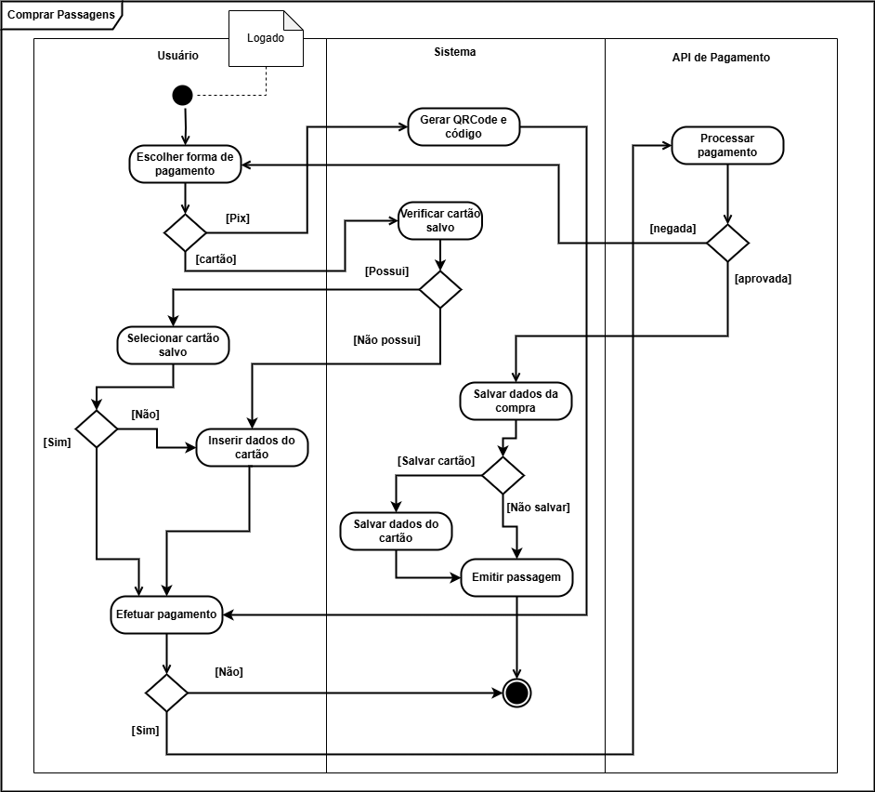
Fonte: Autoria própria, 2025
A Tabela 12 detalha as atividades do processo “Comprar Passagem”, incluindo a seleção da forma de pagamento, geração de QR code, ciclo de pagamento com cartão, salvamento dos dados da compra e finalização do processo.
Tabela 12 – Especificação do diagrama de Atividades: Comprar Passagem
CAMPO | DESCRIÇÃO
Nome do diagrama de atividades | Compra de Passagem
Função | O processo para “Compra de passagem” começa com o usuário logado escolhendo a forma de pagamento, optando por Pix ou cartão. Se for Pix, o sistema gera um QR code, solicita a decisão para efetuar o pagamento, processa e finaliza caso válido, ou retorna ao início. Se for cartão, verifica se há cartão salvo, pergunta se deseja usar e realiza o ciclo de pagamento; caso contrário, o usuário insere novos dados. Após a aprovação do pagamento, o sistema salva os dados da compra e pergunta se o usuário deseja salvar os dados do cartão; independentemente da resposta, finaliza a compra.
Atores | Usuário logado, Sistema, API de Pagamento
Fluxo Principal | 1. Usuário escolhe forma de pagamento.  2. Se Pix, o sistema gera QR code.  3. Usuário decide efetuar pagamento.  4. Sistema processa pagamento.  5. Se aprovado, finaliza; senão, retorna ao início.  6. Se cartão, sistema verifica cartão salvo.  7. Usuário decide usar cartão salvo ou inserir novo.  8. Sistema processa pagamento.  9. Se aprovado, salva dados da compra.  10. Sistema pergunta sobre salvar dados do cartão.  11. Finalizar compra.
Fluxos Alternativos | - Pagamento não aprovado: sistema retorna para seleção de forma de pagamento.  - O usuário pode cancelar a compra a qualquer momento antes da finalização.
Fonte: Autoria própria, 2025.
A Figura 11 apresenta o diagrama de atividades do processo de “Ver histórico de compras”, detalhando as ações do usuário para consultar, filtrar, visualizar detalhes e baixar comprovantes de compras.

Figura 11: Diagrama de Atividades Histórico de Compras
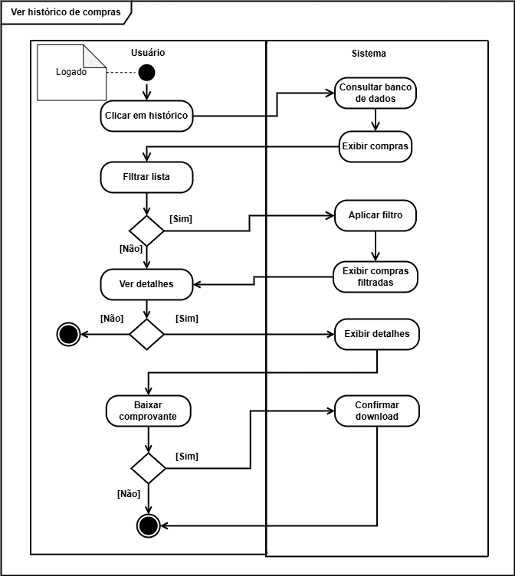
Fonte: Autoria própria, 2025
A Tabela 13 abaixo descreve as atividades do processo “Ver histórico de compras”, incluindo a consulta ao banco de dados, aplicação de filtros, exibição dos detalhes da compra e download de comprovantes.
Tabela 13 – Especificação do diagrama de Atividades: Ver histórico de compras
CAMPO | DESCRIÇÃO
Nome do diagrama de atividades | Ver histórico de compras
Função | O processo inicia com o usuário logado clicando na opção de ver o histórico. O sistema consulta o banco de dados e exibe as compras realizadas. O usuário pode filtrar a lista, levando o sistema a aplicar os filtros e atualizar a exibição. Ao escolher uma compra, o sistema mostra os detalhes. Caso o usuário opte por baixar o comprovante, o sistema confirma o download e encerra a atividade; caso contrário, finaliza a exibição dos detalhes diretamente.
Atores | Usuário logado, Sistema.
Fluxo Principal | 1. Usuário acessa histórico.  2. Sistema consulta banco de dados.  3. Sistema exibe compras.  4. Usuário aplica filtros.  5. Sistema atualiza lista.  6. Usuário seleciona compra.  7. O sistema exibe detalhes.  8. O usuário opta por baixar o comprovante.  9. Sistema confirma download e finaliza.  10. Se não baixar, finaliza a exibição.
Fluxos Alternativos | - O usuário pode visualizar histórico sem aplicar filtros.  - O usuário pode optar por não baixar o comprovante e apenas visualizar detalhes.
Fonte: Autoria própria, 2025.

3.3 DIAGRAMA DE ESTADOS
A figura 12 apresenta o diagrama de estados do objeto Usuário, mostrando seu ciclo de vida no sistema com foco na autenticação e no registro.
Figura 12: Diagrama de Estados de Usuário
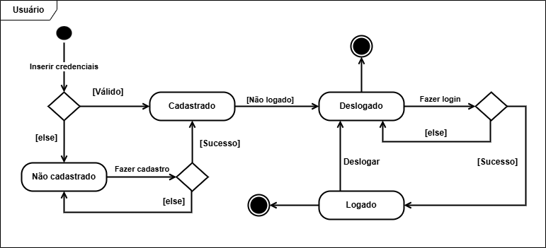
Fonte: Autoria própria, 2025.

A tabela 14 a seguir descreve os estados e transições do objeto Usuário, conforme representado no diagrama de estados da figura 12.
Tabela 14 – Especificação do diagrama de Estado: Usuário
CAMPO | DESCRIÇÃO
Nome do diagrama de estado | Usuário
Função | Modelar as mudanças de estado do objeto “Usuário” ao longo do tempo, com base em eventos relacionados a login, cadastro e autenticação.
Estados | - Inserir credenciais  - Cadastrado  - Deslogado  - Logado  - Não Cadastrado
Transições | - Inserir credenciais → [Credenciais válidas] → Cadastrado  - Cadastrado → Deslogado  - Deslogado → [Login válido] → Logado  - Logado → [Logout ou fim] → Deslogado  - Inserir credenciais → [Credenciais inválidas] → Não Cadastrado  - Não Cadastrado → [Cadastro válido] → Cadastrado  - Não Cadastrado → [Cadastro inválido] → Não Cadastrado
Fonte: Autoria própria, 2025
A figura 13 apresenta o diagrama de estados do objeto Compra, modelando suas possíveis transições desde a iniciação até a conclusão ou cancelamento.
Figura 13: Diagrama de Estados de Compra
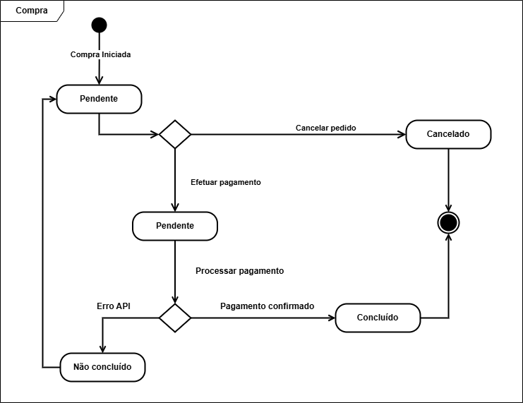
Fonte: Autoria própria, 2025
A tabela 15 a seguir descreve os estados e transições do objeto Compra, conforme representado no diagrama de estados da figura 13.
Tabela 15 – Especificação do diagrama de Estado: Compra
CAMPO | DESCRIÇÃO
Nome do diagrama de estado | Compra
Função | Modelar as mudanças de estado do objeto “Compra” no sistema, desde sua criação até sua finalização.
Estados | - Pendente  - Cancelado  - Concluído  - Não Concluído
Transições | - Pseudo-estado inicial → [Compra Iniciada] → Pendente  - Pendente → [Cancelar pedido] → Cancelado  - Pendente → [Efetuar pagamento] → Pendente  - Pendente → [Processar pagamento: pagamento confirmado] → Concluído  - Pendente → [Processar pagamento: erro de API] → Não Concluído  - Não Concluído → [Nova tentativa de pagamento] → Pendente
Fonte: Autoria própria, 2025
A figura 14 apresenta o diagrama de estados do objeto Passagem, representando suas possíveis transições desde a disponibilidade até a finalização, considerando compra, uso, cancelamento e reembolso.
Figura 14: Diagrama de Estados de Passagem
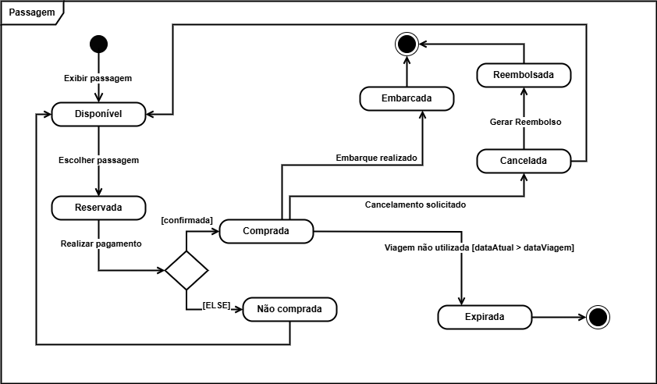
Fonte: Autoria própria, 2025
A tabela 16 a seguir descreve os estados e transições do objeto Passagem, conforme ilustrado no diagrama de estados acima.
Tabela 16 – Especificação do diagrama de Estado: Passagem.
CAMPO | DESCRIÇÃO
Nome do diagrama de estado | Passagem
Função | Modelar as mudanças de estado do objeto “Passagem” no sistema, desde que se encontra disponível até sua finalização.
Estados | - Disponível  - Reservada  - Comprada  - Não Comprada  - Embarcada  - Cancelada  - Reembolsada  - Expirada
Transições | - Pseudo-estado inicial → [Tornar disponível] → Disponível  - Disponível → [Selecionar passagem] → Reservada  - Reservada → [Pagamento confirmado] → Comprada  - Reservada → [Pagamento não confirmado] → Não Comprada → Disponível  - Comprada → [Embarque realizado] → Embarcada  - Comprada → [Solicitar cancelamento] → Cancelada  - Cancelada → [Efetuar reembolso] → Reembolsada  - Comprada → [Data da viagem expirada sem uso] → Expirada
Fonte: Autoria própria, 2025.
A figura 15 apresenta o diagrama de estados do Chatbot, descrevendo os estados operacionais e as transições ao longo de uma interação.
Figura 15: Diagrama de Estado de Chatbot.
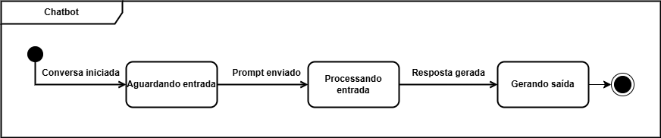Fonte: Autoria própria, 2025.
A tabela 17 a seguir detalha os estados e transições do objeto Chatbot, conforme ilustrado no diagrama de estados da figura 15.
Tabela 17 – Especificação do diagrama de Estado: Chatbot.
CAMPO | DESCRIÇÃO
Nome do diagrama de estado | Chatbot
Função | Modelar o comportamento do Chatbot durante uma conversa.
Estados | - Aguardando entrada  - Processando entrada  - Gerando saída
Transições | - Pseudo-estado inicial → [Conversa Iniciada] → Aguardando entrada  - Aguardando entrada → [Prompt enviado] → Processando entrada  - Processando entrada → [Resposta gerada] → Gerando saída  - Gerando saída → [Ciclo concluído] → Aguardando entrada
Fonte: Autoria própria, 2025.

3.4 DIAGRAMA DE SEQUÊNCIA
A figura 16 apresenta o diagrama de sequência do processo de Login/Cadastro, evidenciando a ordem cronológica das mensagens trocadas entre os componentes do sistema.

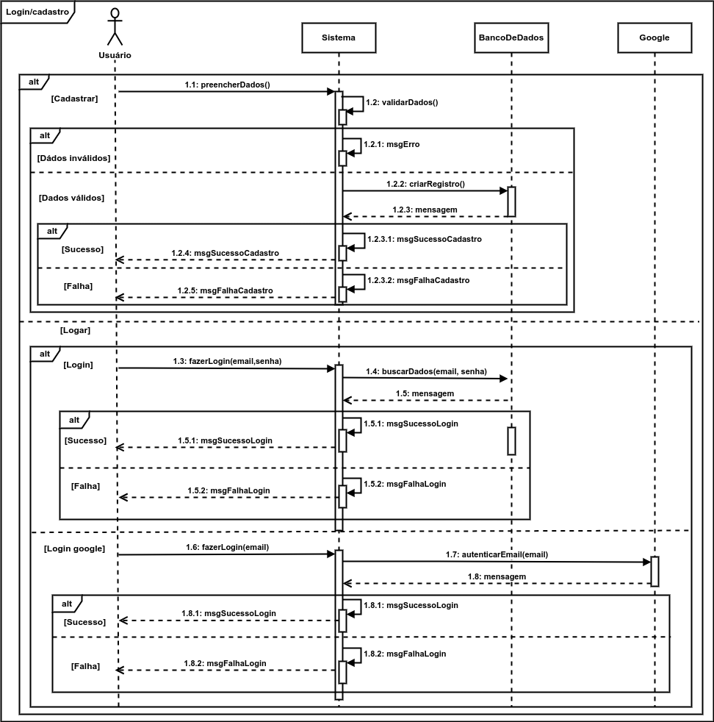
Figura 16: Diagrama de Sequência Login/Cadastro
Fonte: Autoria Própria, 2025.
A tabela 18 descreve os participantes e as interações do diagrama de sequência de Login/Cadastro, conforme ilustrado na figura 16.
Tabela 18 – Especificação do diagrama de Sequência: Login/ Cadastro.
CAMPO | DESCRIÇÃO
Nome do diagrama de sequência | Login/Cadastro
Função | Representar a comunicação entre Usuário, Sistema, Banco de Dados e Google, o processo de login ou cadastro.
Atores | Usuário; Sistema; Banco de Dados; Google
Fluxo Principal | - Usuário → Sistema: Solicitar login ou cadastro  - Sistema → Banco de Dados: Enviar dados para validação/criação  - Banco de dados → Sistema: Retornar resultado da operação  - Sistema → Usuário: Exibir resultado (acesso concedido ou erro)
Fonte: Autoria própria, 2025.
A figura 17 apresenta o diagrama de sequência do processo de buscar pelo formulário, ilustrando o fluxo de mensagens entre o usuário, o sistema e a API de viagens.
Figura 17: Diagrama de Sequência de Buscar pelo Formulário
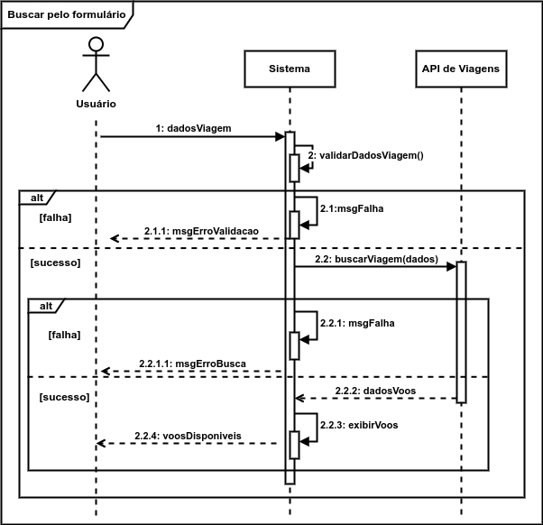
Fonte: Autoria Própria, 2025
A tabela 19 a seguir descreve os participantes e interações presentes no diagrama de sequência Buscar pelo Formulário, conforme representado na figura 17.
Tabela 19 – Especificação do diagrama de Sequência: Buscar pelo formulário
CAMPO | DESCRIÇÃO
Nome do diagrama de sequência | Buscar pelo Formulário
Função | Representar o fluxo de comunicação entre Usuário, Sistema e API de Viagens durante a busca de voos a partir de dados fornecidos em um formulário. Inclui a validação das informações, tratamento de erros e apresentação dos resultados ao usuário.
Atores | Usuário, Sistema, API de Viagens
Fluxo Principal | - Usuário → Sistema: Enviar dados da viagem  - Sistema: Validar informações  - [Se inválido] Sistema → Usuário: Retornar mensagem de erro de validação  - [Se válido] Sistema → API de Viagens: Solicitar busca de voos  - [Se falha na busca] API → Sistema: Retornar erro  - Sistema → Usuário: Exibir erro da busca  - [Se sucesso] API → Sistema: Retornar dados de voos  - Sistema → Usuário: Exibir opções de voos disponíveis
Fonte: Autoria própria, 2025.
A figura 18 apresenta o diagrama de sequência Buscar pelo chatbot, evidenciando a troca de mensagens entre o usuário, o chatbot e a API de viagens de forma iterativa até a obtenção dos resultados.
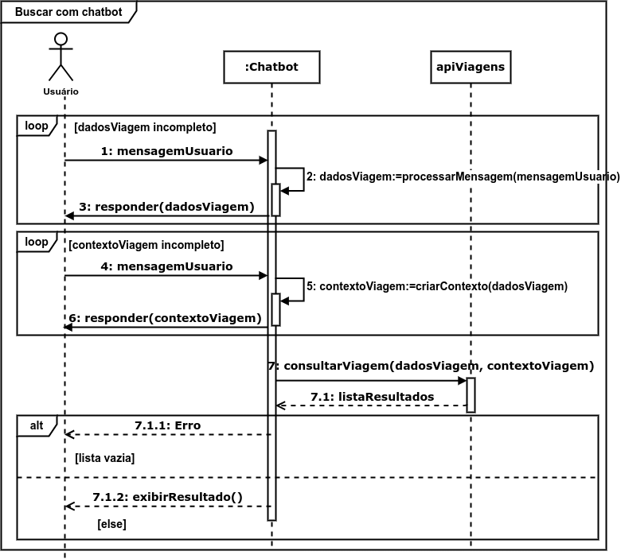
Figura 18: Diagrama de Sequência Buscar pelo chatbot.
Fonte: Autoria Própria, 2025.
A Tabela 20 descreve os participantes e as interações presentes no diagrama de sequência Buscar pelo chatbot, conforme representado na figura 18.
Tabela 20 – Especificação do diagrama de Sequência: Buscar pelo chatbot
CAMPO | DESCRIÇÃO
Nome do diagrama de sequência | Buscar pelo chatbot
Função | Demonstrar o fluxo de comunicação iterativa entre Usuário, Chatbot e API de Viagens para a busca de viagens a partir de mensagens enviadas de forma incompleta, solicitando dados adicionais até formar um contexto completo para consulta. Inclui o tratamento de erros, ausência de resultados e apresentação das opções encontradas.
Atores | Usuário, Chatbot, API de Viagens
Fluxo Principal | - Usuário → Chatbot: Enviar mensagem inicial com dados incompletos  - Chatbot → Usuário: Solicitar mais informações  - [Repetir ciclo até dados completos]  - Chatbot: Construir contexto da viagem  - [Se contexto insuficiente] Chatbot → Usuário: Solicitar mais dados  - [Quando contexto completo] Chatbot → API de Viagens: Realizar consulta  - [Se falha ou lista vazia] Chatbot → Usuário: Informar ausência de resultados  - [Se sucesso] Chatbot → Usuário: Exibir resultados disponíveis
Fonte: Autoria própria, 2025.
A figura 19 apresenta o diagrama de sequência para o processo de Comprar Passagens, ilustrando o fluxo de comunicação entre o usuário, o sistema e a API de pagamentos, considerando os métodos de pagamento via cartão ou PIX (QR Code), e contemplando cenários de erro e sucesso.

Figura 19: Diagrama de Sequência de Comprar Passagem
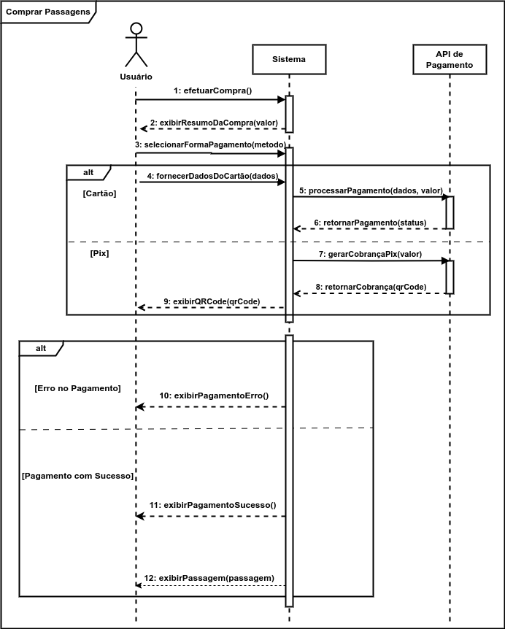
Fonte: Autoria Própria, 2025
A Tabela 21 a seguir descreve os participantes e as interações presentes no diagrama de sequência de Comprar Passagens, conforme representado na figura 19.Figura 20: Diagrama de Sequência de Selecionar Viagem
Tabela 21 – Especificação do diagrama de Sequência: Comprar Passagem
CAMPO | DESCRIÇÃO
Nome do diagrama de sequência | Comprar passagem
Função | Demonstrar o fluxo de comunicação entre Usuário, Sistema e API de Pagamentos durante a compra de passagens, abrangendo as etapas de escolha do método de pagamento (cartão ou PIX com QR Code), execução da transação e tratamento de casos de sucesso ou erro.
Atores | Usuário, Sistema, API de Pagamentos
Fluxo Principal | - Usuário → Sistema: Selecionar compra de passagem  - Sistema → Usuário: Solicitar método de pagamento  - Usuário → Sistema: Escolher cartão ou PIX (QR Code)  - [ALT PIX]  Sistema → API de Pagamentos: Solicitar geração de QR Code  API de Pagamentos → Sistema: Retornar QR Code  Sistema → Usuário: Exibir QR Code  Usuário: Efetuar pagamento  Sistema → API de Pagamentos: Confirmar pagamento  - [ALT Cartão]  Sistema → Usuário: Solicitar dados do cartão ou confirmar cartão salvo  Usuário → Sistema: Enviar dados  Sistema → API de Pagamentos: Processar pagamento  - [ALT Sucesso]  API de Pagamentos → Sistema: Confirmar pagamento aprovado  Sistema: Finalizar compra e registrar  Sistema → Usuário: Exibir confirmação  - [ALT Erro]  API de Pagamentos → Sistema: Informar erro  Sistema → Usuário: Exibir mensagem de falha e permitir nova tentativa
Fonte: Autoria própria, 2025.
A figura 20 apresenta o diagrama de sequência referente ao processo de Selecionar Viagem, descrevendo a interação entre o usuário e o sistema desde a solicitação inicial até a apresentação do resumo da viagem, contemplando também a possibilidade de cancelamento antes da finalização.

Figura 20 – Diagrama de sequência de Selecionar viagem.
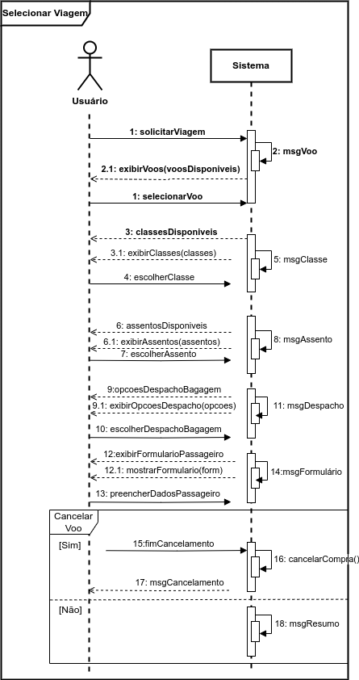
Fonte: Autoria Própria, 2025
A Tabela 22 a seguir apresenta os participantes e o detalhamento das trocas de mensagens representadas no diagrama de sequência de Selecionar Viagem, conforme mostrado na figura 20.
Tabela 22 – Especificação do diagrama de Sequência: Selecionar Viagem
CAMPO | DESCRIÇÃO
Nome do diagrama de sequência | Selecionar Viagem
Função | Demonstrar o fluxo de comunicação entre o Usuário e o Sistema no processo de escolha de uma viagem, abrangendo seleção de voo, classe, assento, despacho de bagagem, inserção de dados do passageiro e exibição do resumo, além da verificação e tratamento da opção de cancelamento.
Atores | Usuário, Sistema
Fluxo Principal | - Usuário → Sistema: Solicitar viagem  - Sistema → Usuário: Retornar lista de voos disponíveis  - Usuário → Sistema: Selecionar voo  - Sistema → Usuário: Apresentar classes disponíveis  - Usuário → Sistema: Escolher classe  - Sistema → Usuário: Exibir assentos  - Usuário → Sistema: Escolher assento  - Sistema → Usuário: Apresentar opções de despacho de bagagem  - Usuário → Sistema: Selecionar despacho de bagagem  - Sistema → Usuário: Exibir formulário de dados do passageiro  - Usuário → Sistema: Preencher dados  - Sistema: Verificar possibilidade de cancelamento  - [ALT Cancelamento]  Usuário → Sistema: Solicitar cancelamento  Sistema → Usuário: Confirmar cancelamento e encerrar processo  - [ALT Prosseguir]  Sistema → Usuário: Exibir resumo da viagem
Fonte: Autoria própria, 2025.
A figura 21 apresenta o diagrama de sequência referente ao processo de Ver Histórico de Compras, ilustrando as interações entre o usuário e o sistema desde a solicitação inicial até a exibição filtrada dos resultados, considerando também a situação de ausência de registros.

Figura 21: Diagrama de Sequência de Histórico de Compras
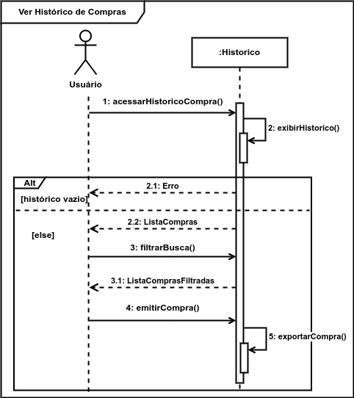
Fonte: Autoria Própria, 2025
A tabela a seguir apresenta os participantes e o detalhamento das mensagens trocadas, conforme representado na figura 21, para o processo de Ver Histórico de Compras.
Tabela 22 – Especificação do diagrama de Sequência: Ver histórico de compras
CAMPO | DESCRIÇÃO
Nome do diagrama de sequência | Ver Histórico de compras
Função | Demonstrar o fluxo de comunicação entre o Usuário e o sistema Histórico no processo de consulta ao histórico de compras, abrangendo a verificação de registros, exibição da lista de compras e aplicação de filtros de busca.
Atores | Usuário, Histórico
Fluxo Principal | - Usuário → Sistema: Solicitar acesso ao histórico  - Sistema → Usuário: Exibir dados disponíveis  - Sistema: Verificar se histórico está vazio  - [ALT Histórico vazio]  Sistema → Usuário: Exibir mensagem de ausência de registros  - [ALT Histórico disponível]  Sistema → Usuário: Apresentar lista de compras realizadas  - Usuário → Sistema: Aplicar filtros de busca  - Sistema → Usuário: Retornar lista filtrada
Fonte: Autoria própria, 2025.

3.5 DIAGRAMA DE CLASSES
Esse diagrama representa as estruturas estáticas do sistema, mostrando as classes, seus atributos, métodos e os relacionamentos entre elas (como herança, associação etc.). No contexto do desenvolvimento de software, serve como uma espécie de “mapa” conceitual que ilustra como os diferentes componentes de um sistema de relacionam.
A estrutura principal do SkAI reflete a arquitetura de um assistente virtual de inteligente que tem o objetivo de auxiliar os usuários a encontrarem as melhores opções de voos, utilizando um chatbot integrado com inteligência artificial (IA).
Figura 22 – Diagrama de classes (a)
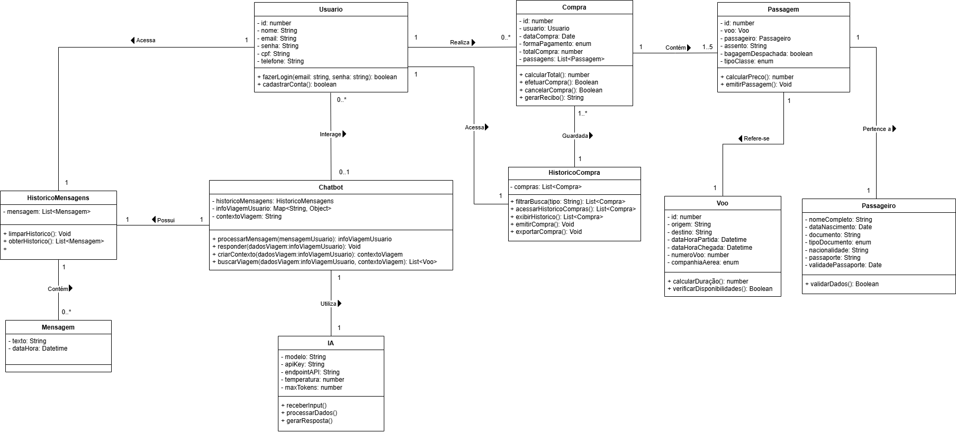
Fonte: Autoria própria, 2025.
Figura 23 – Diagrama de classes (b)
Fonte: Autoria própria, 2025.

3.5.1 USUÁRIO
A classe "Usuário” representa o componente central de interação do sistema. Ela é responsável por modelar informações básicas dos usuários que utilizam a plataforma.
Tabela 23 – Atributos do Usuário
Atributo | Significado
id | Identificador único do usuário
nome | Nome do usuário
email | Endereço de e-mail para login
senha | Senha de acesso ao sistema
cpf | Número de identificação pessoal
telefone | Número para contato
Fonte: Autoria própria, 2025.
Entre suas responsabilidades, têm-se: armazenar dos dados cadastrais do usuário, garantir a autenticação no sistema, realizar compra de passagens, acessar o histórico de compras, interagir com o chatbot e acessar o histórico de conversas.
Tabela 24 – Métodos do Usuário
Método | Significado
fazerLogin(email, senha) | Verifica as credenciais e permite o acesso ao sistema
cadastrarConta( ) | Realiza o registro de um novo usuário no banco de dados
Fonte: Autoria própria, 2025.

3.5.2 CHATBOT
A classe “Chatbot” representa o assistente virtual do sistema, responsável por interagir diretamente com os usuários. Sua principal função é compreender as mensagens recebidas, extrair informações relevantes e responder de forma contextualizada, com o apoio da inteligência artificial integrada.
Tabela 25 – Atributos do Chatbot
Atributo | Significado
historicoMensagens | Lista de mensagens trocados com o usuário
infoViagemUsuario | Estrutura de dados que armazena informações extraídas das mensagens.
contextoViagem | Estrutura de dados que armazena informações extraídas das mensagens.

Fonte: Autoria própria, 2025.
Esta classe é responsável por interpretar comandos dos usuários, construir o contexto da conversa e fornecer respostas inteligentes. Ele também realiza buscas por voos e interage com a IA para gerar respostas personalizadas.
Tabela 26 – Métodos do Chatbot

Métodos | Significado
processarMensagem(mensagemUsuario) | Analisa a mensagem recebida e extrai dados relevantes. Analisa a mensagem recebida e extrai dados relevantes.
responder(dadosViagem) | Gera e envia uma resposta ao usuário.
criarContexto(dadosViagem) | Mantém a continuidade do diálogo com base em interações anteriores.
buscarViagem(dadosViagem, contexto) | Realiza a busca por voos conforme os dados fornecidos.
Fonte: Autoria própria, 2025.

3.5.3 IA
A classe “IA” representa o módulo de inteligência artificial do sistema, utilizado para interpretar mensagens, gerar respostas, criar contextos e auxiliar na tomada de decisão automatizada do sistema.
Tabela 27 – Atributos da IA
MétodosAtributo | Significado
modelo | Nome do modelo de linguagem utilizado.
apikey | Chave de acesso à API da IA.
endpointAPI | URL da API utilizada para comunicação com o modelo.
temperatura | Grau de aleatoriedade na geração das respostas.
maxTokens | Limite máximo de tokens na resposta da IA.
Fonte: Autoria própria, 2025.
Esta classe é responsável por processar as entradas de texto enviadas pelo Chatbot, gerar respostas coerentes, sumarizar informações, interpretar comandos e fornecer sugestões contextuais aos usuários com base no histórico de interações.
Tabela 28 – Métodos da IA
Método | Significado
receberInput( ) | Recebe o texto de entrada enviado pelo chatbot.
processarDados( ) | Processa o conteúdo recebido e interpreta a intenção do usuário.
GerarResposta( ) | Retorna uma resposta textual baseada no contexto e dados processados.

Fonte: Autoria própria, 2025.

3.5.4 HISTÓRICO DE MENSAGENS
A classe “HistoricoMensagens” representa o conjunto de interações registradas entre o usuário e o chatbot do sistema. Sua função é armazenar, organizar e fornecer acesso ao histórico completo de mensagens trocadas, possibilitando que o sistema mantenha o contexto das conversas.
Tabela 29 – Atributos do Histórico de Compras
Atributo | Significado
mensagens | Lista de mensagens trocadas durante as interações com o chatbot.
Fonte: Autoria própria, 2025.
Essa classe é responsável por registrar todas as mensagens enviadas e recebidas, garantindo que o chatbot consiga manter uma conversação contínua e contextualizada. Além disso, possibilita consultas e análises posteriores das interações do usuário com o sistema.
Tabela 30 – Métodos do Histórico de Compras
Método | Significado
limparHistorico( ) | Remove todas as mensagens registradas.
obterHistorico( ) | Retorna a lista completa de mensagens trocadas.
Fonte: Autoria própria, 2025.

3.5.5 MENSAGEM
A classe “Mensagem” representa uma única mensagem individual trocada entre o usuário e o chatbot, podendo ser tanto uma entrada do usuário quanto uma resposta do sistema.
Tabela 31 – Atributos da Mensagem
Atributo | Significado
texto | Conteúdo textual da mensagem.
dataHora | Data e hora exata em que a mensagem foi enviada ou recebida.
Fonte: Autoria própria, 2025.
Esta classe tem a responsabilidade de armazenar o conteúdo e o momento exato de envio de cada mensagem, possibilitando o rastreamento cronológico das interações.

3.5.6 COMPRA
A classe “Compra” representa o processo de aquisição de passagens por parte do usuário no sistema. Ela centraliza os dados relacionados a uma transação, como data, forma de pagamento, valor total e as passagens adquiridas.
Tabela 32 – Atributos de Compra
Atributo | Significado
id | Identificador único da compra.
usuario | Referência ao usuário que realizou a compra.
dataCompra | Data e hora em que a compra foi efetuada.
formaPagamento | Forma de pagamento utilizada (ex: cartão, pix).
totalCompra | Valor total da compra.
passagens | Lista de passagens adquiridas na transação.
Fonte: Autoria própria, 2025.
Esta classe é responsável por registrar e gerenciar todas as informações de uma transação realizada pelo usuário. Ela calcula o valor total com base nas passagens escolhidas, permite o cancelamento, gera recibos e mantém o vínculo entre o usuário e suas passagens.
Tabela 33 – Métodos de Compra
AtributoMétodo | Significado
calcularTotal | Calcula e retorna o valor total da compra com base nas passagens.
efetuarCompra | Processa e confirma a realização da compra.
cancelarCompra | Realiza o cancelamento da compra, se possível.
gerarRecibo | Gera um comprovante da transação.
Fonte: Autoria própria, 2025.

3.5.7 HISTÓRICO DE COMPRAS
A classe “HistoricoCompra” representa o conjunto de todas as compras realizadas por um usuário dentro do sistema. Sua função é armazenar, organizar e permitir o acesso ao histórico completo de transações, facilitando a visualização, reemissão e controle das passagens adquiridas.
Tabela 34 – Atributos do Histórico de Compras
Atributo | Significado
compras | Lista contendo todas as transações efetuadas pelo usuário.
Fonte: Autoria própria, 2025.
Esta classe é responsável por manter um registro completo das compras feitas ao longo do tempo, permitindo que o usuário consulte transações anteriores, filtre informações específicas e exporte dados.
Tabela 35 – Métodos de Compra
Método | Significado
filtrarBusca(tipo: String) | Permite filtrar o histórico com base em critérios como data, destino ou forma de pagamento.
acessarHistoricoCompras( ) | Retorna a lista completa de compras registradas.
exibirHistorico( ) | Exibe as compras de forma organizada.
emitirCompra( ) | Gera uma nova emissão de comprovante para uma compra específica.
exportarCompra( ) | Exporta os dados das compras para um formato externo (ex: PDF).
Fonte: Autoria própria, 2025.

3.5.8 PASSAGEM
A classe “Passagem” representa uma passagem aérea individual adquirida por um usuário no sistema. Ela contém as informações essenciais da reserva, como o voo associado, os dados do passageiro, o assento escolhido, a classe da passagem e se há bagagem despachada.
Tabela 36 – Atributos da Passagem
Atributo | Significado
id | Identificador único da passagem.
voo | Voo ao qual a passagem está vinculada.
passageiro | Dados da pessoa que utilizará a passagem.
assento | Código do assento reservado (ex: 12A, 15C).
bagagemDespachada | Indica se a passagem inclui bagagem despachada.
tipoClasse | Define a classe da passagem (Econômica, Executiva, Primeira Classe).
Fonte: Autoria própria, 2025.
Esta classe é responsável por consolidar todos os dados referentes ao bilhete aéreo de um passageiro. Ela garante que as informações estejam corretamente vinculadas ao voo e ao usuário, além de permitir o cálculo de valores e a emissão da passagem.
Tabela 37 – Métodos da Passagem
Método | Significado
calcularPreco( ) | Calcula o valor da passagem com base na classe, bagagem e voo.
emitirPassagem( ) | Gera e disponibiliza a passagem para o passageiro, com todos os dados necessários.
Fonte: Autoria própria, 2025.

3.5.9 PASSAGEIRO
A classe “Passageiro” representa a pessoa que irá utilizar uma determinada passagem aérea adquirida por meio do sistema. Essa classe armazena os dados pessoais e documentais do indivíduo, necessários para a emissão da passagem.
Tabela 38 – Atributos do Passageiro
Atributo | Significado
nomeCompleto | Nome completo do passageiro.
dataNascimento | Data de nascimento do passageiro.
documento | Documento de identificação (RG, passaporte, etc.).
tipoDocumento | Tipo do documento informado (RG, CPF, Passaporte, etc.).
nacionalidade | Nacionalidade do passageiro.
passaporte | Número do passaporte (obrigatório para voos internacionais).
validadePassaporte | Data de expiração do passaporte.
Fonte: Autoria própria, 2025.
Esta classe é responsável por fornecer todos os dados do indivíduo que utilizará a passagem aérea. Esses dados são essenciais para o preenchimento do bilhete, validação junto à companhia aérea.
Tabela 39 – Métodos do Passageiro
Método | Significado
validarDados( ) | Verifica se todos os campos obrigatórios estão preenchidos corretamente e se os documentos estão válidos.

Fonte: Autoria própria, 2025.

3.5.10 VOO
A classe “Voo” representa uma operação aérea disponível no sistema. Ela contém todas as informações necessárias sobre a rota, horários, companhia aérea e identificação do voo, sendo essencial para o planejamento e emissão de passagens.
Tabela 40 – Atributos do Voo
Atributo | Significado
id | Identificador único do voo.
origem | Cidade ou aeroporto de origem do voo.
destino | Cidade ou aeroporto de destino do voo.
dataHoraPartida | Data e hora da partida do voo.
dataHoraChegada | Data e hora previstas de chegada.
numeroVoo | Código do voo (ex: G3 1234).
companhiaAerea | Nome da companhia aérea responsável (ex: LATAM, Azul, Gol).
Fonte: Autoria própria, 2025.
Esta classe é responsável por fornecer todas os dados referentes ao deslocamento aéreo associado a passagem. Ela permite o controle e a validação de horários, rotas e disponibilidade de lugares no momento da emissão da passagem.
Tabela 41 – Métodos do Voo
Método | Significado
calcularDuracao( ) | Calcula a duração do voo em horas e minutos.
verificarDisponibilidade( ) | Verifica se ainda há assentos disponíveis para venda.
Fonte: Autoria própria, 2025.

4. CONSIDERAÇÕES FINAIS
Este documento serve como base para o desenvolvimento do sistema, sendo passível de revisões durante o processo. A colaboração entre os desenvolvedores e usuários será essencial para garantir que os requisitos estejam completos e corretos.

REFERÊNCIAS
BEZERRA, Eduardo. Princípios de análise e projeto de sistemas com UML: um guia prático para modelagem de sistemas orientados a objetos através da UML. 2. ed. Rio de Janeiro: Elsevier, 2008.
IATA. Key Trends in Passenger Behavior: Insights from the IATA Global Passenger Survey 2024 [site]. 5 de novembro de 2024. DIsponivel em: https://www.iata.org/en/publications/newsletters/iata-knowledge-hub/key-trends-in-passenger-behavior/. Acesso em: 02 de junho de 2025.
FOWLER, Martin. UML essencial: um breve guia para a linguagem-padrão de modelagem de objetos. 3. ed. Porto Alegre: Bookman, 2005.
OBJECT MANAGEMENT GROUP (OMG). Unified Modeling Language (UUL) Version 2.5.1. [S. l.]: OMG, 2017. Disponível em: https://www.omg.org/spec/UML/2.5.1/PDF.

RECONHECIMENTOS E DIREITOS AUTORAIS
@autor: Kauan Guilherme Alves Pinheiro Santos, Lilia Rosa Coelho Moura, Raylan Bruno Santana Carvalho, Virginia Maria Mondego Ferreira, Yasmin Cantanhede Santos.
@contato: kauan.santos@discente.ufma.br, liliarosaestudos@gmail.com, raylan.bruno@discente.ufma.br, virginiamondego@gmail.com, yasmin.cantanhede@discente.ufma.br
@data última versão: 13/06/25
@versão: 1.0
@outros repositórios: kauanguilhermesantos, LiliaRosa19, Raylan-BR, VirginiaMond, yasmincantanhede
@Agradecimentos: Universidade Federal do Maranhão (UFMA), Professor Doutor Thales Levi Azevedo Valente, e colegas de curso.
Copyright/License
Este material é resultado de um trabalho acadêmico para a disciplina PROJETO E DESENVOLVIMENTO DE SOFTWARE, sob a orientação do professor Dr. THALES LEVI AZEVEDO VALENTE, semestre letivo 2025.1, curso Engenharia da Computação, na Universidade Federal do Maranhão (UFMA). Todo o material sob esta licença é software livre: pode ser usado para fins acadêmicos e comerciais sem nenhum custo. Não há papelada, nem royalties, nem restrições de "copyleft" do tipo GNU. Ele é licenciado sob os termos da Licença MIT, conforme descrito abaixo, e, portanto, é compatível com a GPL e também se qualifica como software de código aberto. É de domínio público. Os detalhes legais estão abaixo. O espírito desta licença é que você é livre para usar este material para qualquer finalidade, sem nenhum custo. O único requisito é que, se você usá-los, nos dê crédito.
Licenciado sob a Licença MIT. Permissão é concedida, gratuitamente, a qualquer pessoa que obteha uma cópia deste software e dos arquivos de documentação associados (o "Software"), para lidar no Software sem restrição, incluindo sem limitação os direitos de usar, copiar, modificar, mesclar, publicar, distribuir, sublicenciar e/ou vender cópias do Software, e permitir pessoas a quem o Software é fornecido a fazê-lo, sujeito às seguintes condições:
Este aviso de direitos autorais e este aviso de permissão devem ser incluídos em todas as cópias ou partes substanciais do Software.
O SOFTWARE É FORNECIDO "COMO ESTÁ", SEM GARANTIA DE QUALQUER TIPO, EXPRESSA OU IMPLÍCITA, INCLUINDO MAS NÃO SE LIMITANDO ÀS GARANTIAS DE COMERCIALIZAÇÃO, ADEQUAÇÃO A UM DETERMINADO FIM E NÃO INFRINGÊNCIA. EM NENHUM CASO OS AUTORES OU DETENTORES DE DIREITOS AUTORAIS SERÃO RESPONSÁVEIS POR QUALQUER RECLAMAÇÃO, DANOS OU OUTRA RESPONSABILIDADE, SEJA EM AÇÃO DE CONTRATO, TORT OU OUTRA FORMA, DECORRENTE DE, FORA DE OU EM CONEXÃO COM O SOFTWARE OU O USO OU OUTRAS NEGOCIAÇÕES NO SOFTWARE.
Para mais informações sobre a Licença MIT: https://opensource.org/licenses/MIT

